Język angielski - 23.06.2020 (wt)
Topic: GOODBYE, BUGS TEAM!: Słuchamy historyjki; rozpoznajemy elementy bagażu; określamy, gdzie znajdują się dane elementy bagażu.

Ćwiczenie 1:
Przepisz proszę temat lekcji do zeszytu.
Przed Tobą już ostatnia historyjka - tym razem wakacyjna. Wysłuchaj ją proszę uważnie. (Jest to strona 74 w książce ucznia.)
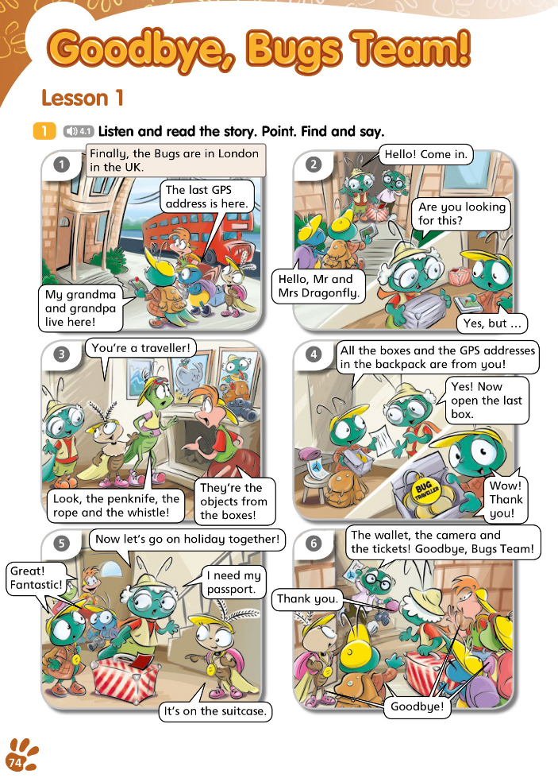
Nagranie do powyższego ćwiczenia
(proszę dwukrotnie kliknąć w nagranie)

Ćwiczenie 2:
Wysłuchaj nagranie, znajdź i wskaż właściwy element bagażu. Powtórz proszę słowa.
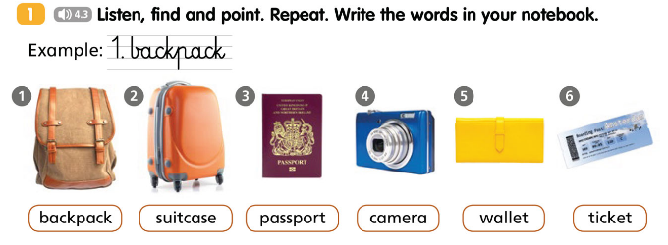
Nagranie do powyższego ćwiczenia
(proszę dwukrotnie kliknąć w nagranie)

Karta pracy:
Jest to strona 72 w ćwiczeniach ucznia.
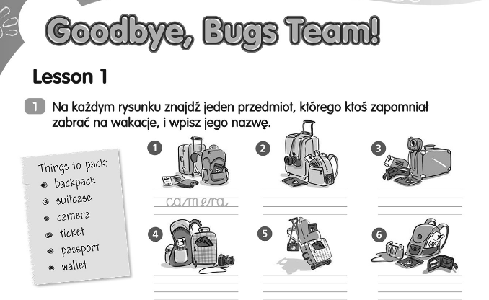

DLA CHĘTNYCH
Dopasuj wyrażenia w języku angielskim do ich odpowiedników w języku polskim. Są to wyrażenia poznane w rozdziale 6.
https://wordwall.net/resource/2521245/angielski/bugs-team-3-story-unit-6

Zajęcia rozwijające kreatywność - 24.06.2020 (śr)

It’s holiday time!

Ćwiczenie 1:
Wysłuchaj nagrania i wskaż na obrazku właściwy element bagażu pojawiający się w piosence. Spróbuj dołączyć do śpiewania.
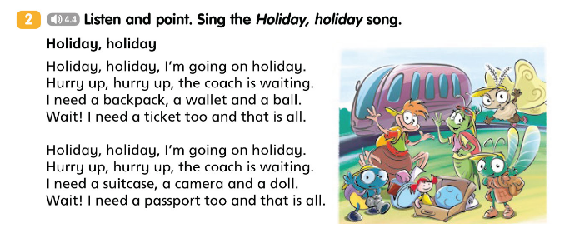
Nagranie do powyższego ćwiczenia
(proszę dwukrotnie kliknąć w nagranie)

Ćwiczenie 2:
Połącz w pary słowa w języku angielskim do ich tłumaczeń w języku angielskim. https://wordwall.net/pl/resource/2139119/holidays

Ćwiczenie 3:
Zachęcam do wzięcia udziału w teleturnieju dotyczącym planów na wakacje. Powodzenia :-)
https://wordwall.net/pl/resource/2792264/teleturniej-plans-summer-holidays

